シロフクロウの模様はどっち？  正解だと思う番号に○をつけよう！ | サーバルキャットの模様はどっち？  正解だと思う番号に○をつけよう！
1  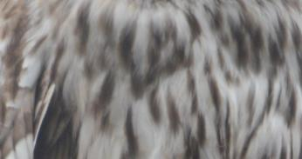 | 1  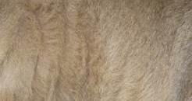
2 | 2  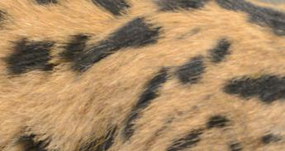
ブチハイエナの模様はどっち？  正解だと思う番号に○をつけよう！ | グラントシマウマの模様はどっち？  正解だと思う番号に○をつけよう！
1  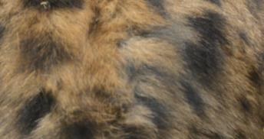 | 1  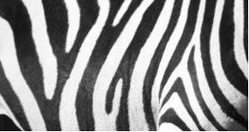
2 | 2  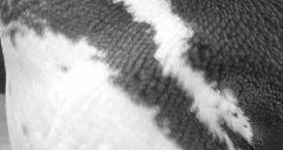
ユキヒョウの模様はどっち？  正解だと思う番号に○をつけよう！ | シンリンオオカミの模様はどっち？  正解だと思う番号に○をつけよう！
1  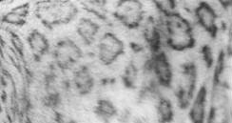 | 1
2 | 2  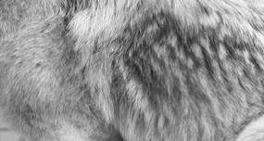
ハダカデバネズミの模様はどっち？  正解だと思う番号に○をつけよう！ | ゴマフアザラシの模様はどっち？  正解だと思う番号に○をつけよう！
1 | 1
2  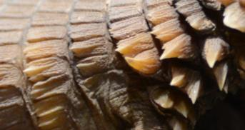 | 2
レッサーパンダの模様はどっち？  正解だと思う番号に○をつけよう！ | ヒツジの模様はどっち？  正解だと思う番号に○をつけよう！
1 | 1  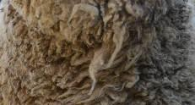
2  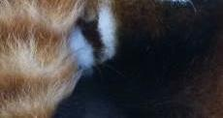 | 2
ビルマニシキヘビの模様はどっち？  正解だと思う番号に○をつけよう！ | フンボルトペンギンの模様はどっち？  正解だと思う番号に○をつけよう！
1  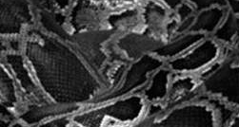 | 1
2 | 2

